

课 程 设 计

课程名称： 高级程序设计课程设计
设计题目： 云相册管家
学 院： 信息工程与自动化学院
专 业： 软件工程
年 级： 16级
学生姓名： 曾境瑜
指导教师： 姜 瑛
日 期： 2019.8.19-2019.9.6

教 务 处 制


课 程 设 计 任 务 书
信息工程与自动化 学院 软件工程 专业 16 年级
学生姓名： 曾境瑜
课程设计题目： 云相册管家
课程设计主要内容：
题目：云相册管家（网页）；
平台：linux（ubuntu服务器）
语言：c/c++（lua和go为备用）
目的：侧重点为后台程序的接口设计以及整个系统框架的实现，网页为非重点
功能：
- 照片的上传下载
1.1 格式，大小修改功能
- 个人信息操作（包括注册，注销，修改，管理系统常见操作）
- 相同图片的清除
- 回收站
//毕业设计中再实现，短学期看进度（页面后期完善）
- 实现美图的功能
滤镜，图像增强，人物提取，*人脸替换（腾讯云上有API）*，*美颜（扩充前面的功能）*
- 扩充功能
6.1，文字提取
6.2，照片分类
6.3，*单目测距*//（有做app的话）打算在app上搞，实现相机到指定位置的距离

设 计 指 导 教 师 （签字）：
教学基层组织负责人（签字）：
年 月 日
目录
目录 错误!未定义书签。
一． 系统工程（系统规格说明书） 4
1、硬件需求 4
2、软件需求 4
3、软件系统模型 4
4、成本估计 5
5、进度安排 5
6、可行性分析 5
二． 需求工程 6
1. 需求分析 6
2. 用况建模 8
3. 静态建模 9
4.需求规约说明书 10
三． 设计工程 12
1. 数据库设计 12
2. 概要设计 14
3. 详细设计 16
四． 编码 21
1. 前端页面部分代码（接收图片） 21
2. 后台重要类的声明： 22
五． 测试及实现 27
1. 运行结果 27
2. 模块测试 29
六． 总结 31

系统工程（系统规格说明书）

1、硬件需求
服务器一台 | Ubuntu系统
开发机 | ubuntu的PC
测试机 | 任意系统的PC
表1.1

2、软件需求
开发语言 | C++、HTML、JavaScript
开发工具 | Qt，CLion，WebStorm，Nginx
数据库 | MySQL 8版本及以上
测试工具
表1.2

3、软件系统模型
3.1，照片的上传下载
3.1.1 格式，大小修改功能

3.2，个人信息操作（包括注册，注销，修改，管理系统常见操作）

#毕业设计中再实现，短学期看进度
3.3，相同图片的清除

3.4，回收站

3.5，实现美图的功能
滤镜，图像增强，人物提取，*人脸替换（腾讯云上有API）*，*美颜（扩充前面的功能）*

3.6，扩充功能
3.6.1，文字提取
3.6.2，照片分类
3.6.3，*单目测距*//（有做app的话）打算在app上搞，实现相机到指定位置的距离

4、成本估计
名称 | 价格
腾讯云服务器 | 10元/月*12
域名 | 32/年
总价 | 152元
表1.3

5、进度安排
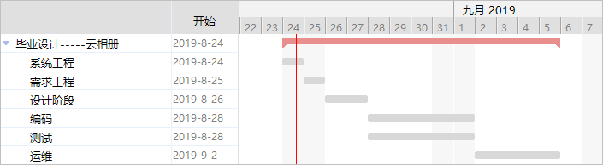
图1.1

6、可行性分析
经济 | 可行
技术 | 短学期主要实现后端框架设计开发，可行
法律 | 无
收益 | 无
表1.4

需求工程
本章对云相册管家进行需求分析，并确定给出云相册管家的基本数据功能，功能需求和性能需求，为以后的系统的设计与实现提供依据。最后一小节给出需求工程所需要的最后文档: 需求规约。

需求分析
1.1事件表

表2.1用户信息管理模块
事件 | 触发器 | 来源 | 动作 | 响应 | 目的地
用户注册 | 注册事件 | 用户 | 用户提交注册信息  点击注册按钮 | 用户id（手机号不存在），注册成功；否则，注册失败 | a成功：数据库  b失败：注册页面
用户登录 | 登录事件 | 用户 | 输入用户id，密码  点击登录 | 返回是否存在此用户，密码是否正确 | a用户不存在：注册页面  b用户存在（密码错误）：登录页面  c账号密码存在：登录成功页面
修改个人信息 | 修改事件 | 后台返回用户信息 | 用户修改个人信息，点击保存或点击取消 | 保存成功  保存失败  取消 | a保存成功：写入数据库  b保存失败：返回原本信息页面（原子性）  c取消：原本信息页面
升级VIP | VIP操作 | 用户 | 用户点击购买  扫码购买 | 支付成功  支付失败  取消 | a支付成功：修改用户VIP表的信息  b支付失败：提示支付失败，并返回支付页面  c取消：返回支付页面

表2.2个人相册管理模块
事件 | 触发器 | 来源 | 动作 | 响应 | 目的地
上传 | 上传按钮 | 用户 | 点击上传按钮，打开本地文件，上传图片 | 传输完成：成功提示  传输失败：失败提示 | 服务器相册文件存储区
上传图片格式转化 | 自动转化事件 | 服务器 | 将图片自动转化为jpeg格式 |  | 服务器相册文件存储区
下载 | 下载按钮 | 服务器 | 用户点击要下载的图片 | 下载状态：成功/失败 | 本地文件夹
下载图片格式选择 | 下载按钮 | 服务器 | 用户点击要下载的图片  用户选择要下载的图片格式 | 下载状态：成功/失败 | 本地文件夹
下载图片大小选择 | 下载按钮 | 服务器 | 用户点击要下载的图片  用户选择要下载的图片格式（默认jpeg）  用户选择要下载的图片大小（默认原始大小） | 下载状态：成功/失败 | 本地文件夹
删除 | 删除按钮 | 用户 | 用户点击删除按钮，选择要删除的图片 | 删除后刷新相册的图片 | 回收站
自动删除 | 自动删除事件 | 后台程序 | 删除回收站到期的图片
分类 | 选项（提供给用户n种分类按钮） | a用户  b服务器 | 根据选项，做出分类，并显示在页面
自动判断图片是否重复上传 | 写入文件操作 | 服务器 | 与已存在的图片进行大小，像素的对比，相同的删除
恢复 | 恢复按钮 | 用户 | 用户在回收站选择要恢复的图片 | 删除回收站的图片  把图片移动到用户相册区域 | 服务器相册文件存储区

用况建模
2.1用户信息管理模块用况图
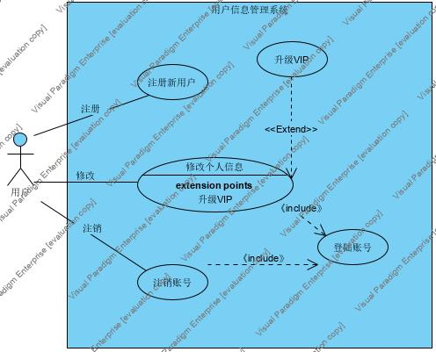
图2.1

2.2相册基础管理用况图
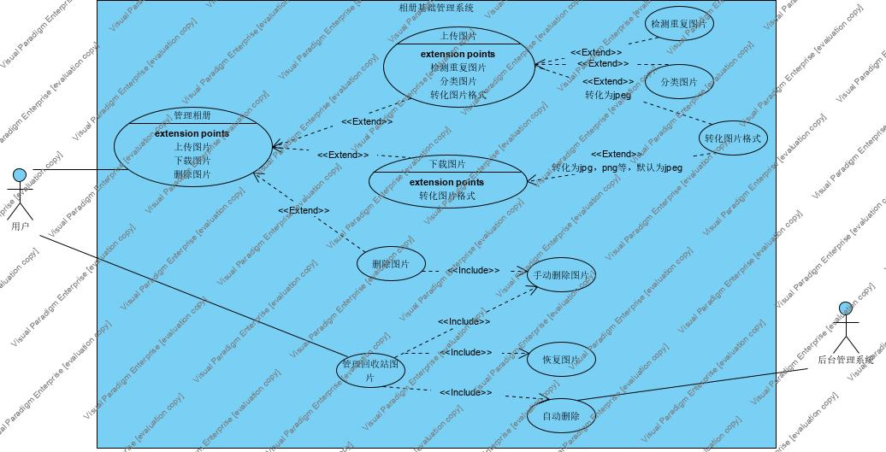
图2.2

静态建模
类图（分为两张图片显示，图太大）

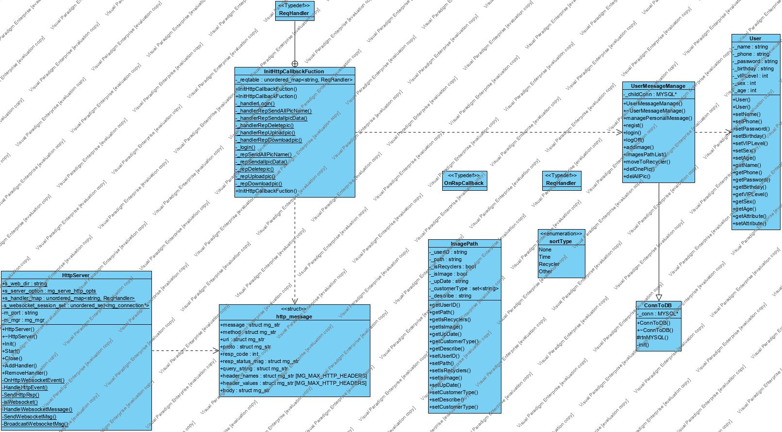
图3.2-1
图2.3-2

4.需求规约说明书
I. 引言 | A系统参考文献：
I. 引言 | B 整体描述：  用户可以通过网页（客户端，APP为备选，暂不考虑）上传、下载自己的图片。减小手机内存，电脑硬盘的占用率，只要支持浏览器联网的设备，均可随时随地访问自己的相册。
I. 引言 | C 软件项目约束
II. 信息描述 | A 信息内容表示  1，基本功能  - 用户注册，信息修改，注销  - 个人云相册：图片（视频）上传、下载、分类、重复图片的删除  - 回收站  - 图像格式修改  2，高级（VIP）功能  2.1，美颜功能  2.1.1，滤镜  2.1.2，背景增强  2.1.3，  2.2，文字提取  2.3，人物提取  2.4，单目测距  2.5，人脸替换  3，扩充功能
II. 信息描述 | B 信息流表示 1，数据流 2，控制流
III. 功能描述 | 见 二.1.1
IV. 行为描述 | 见附页——事件表
V. 验证标准
VI. 参考书目
VII. 附录

附页——功能描述图
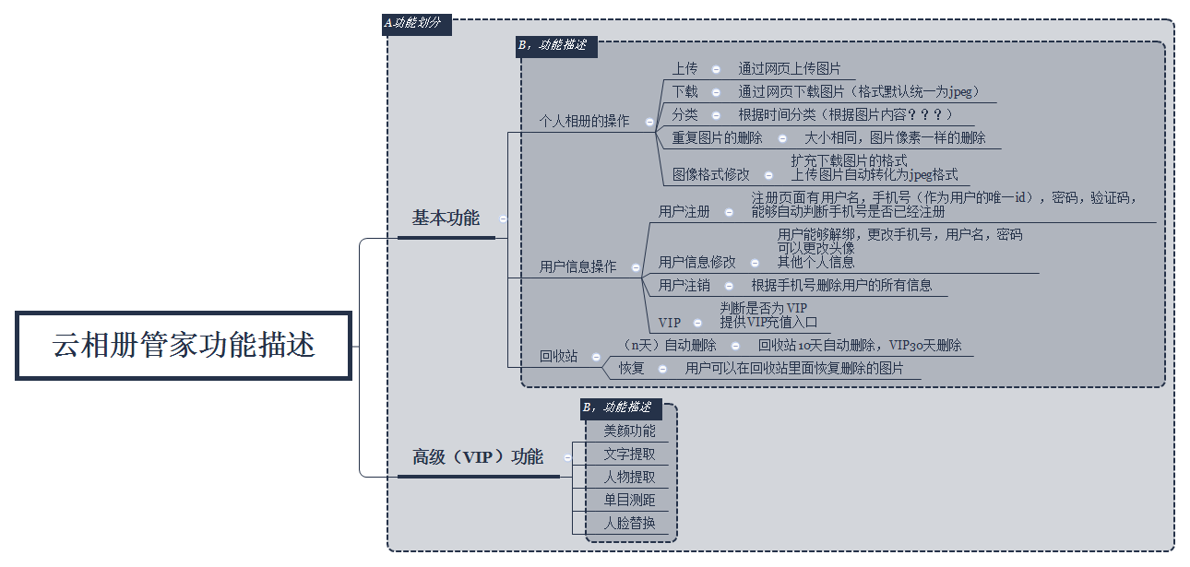

设计工程
本章主要实现数据库的设计，以及根据之前的需求功能来对软件进行设计，主要实现了概要设计和详细设计。

数据库设计
1.1概念设计
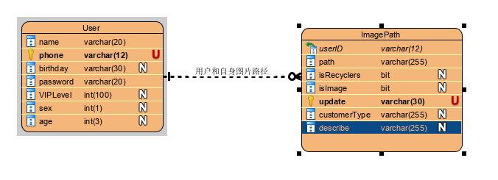
图3.1 云相册管家ER图

1.2逻辑设计
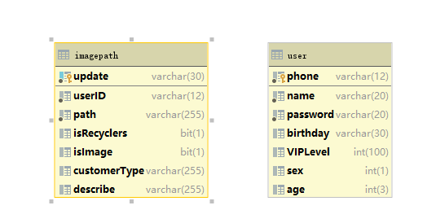
图3.2 云相册管家类图

1.3物理设计

表3.1 - user物理结构表
字段 | 类型 | NULL | KEY | Default
Phone | Varchar | NO | Pri
Name | Varchar | NO
Password | Varchar | NO
Birthday | Varchar | YES |  | Null
VIPLevel | Int | NO |  | 0
Sex | Int | NO |  | 0
Age | Int | Yes |  | Null

表3.2 — ImagePath物理结构表
字段 | 类型 | NULL | KEY | Default
Update | Varchar | NO | Pri
UserID | Varchar | NO
Path | Varchar | NO
IsRescyclers | Bit | NO |  | 0
isImage | Bit | NO |  | 0
CustomerTyoe | Varchar | Yes |  | Null
Describe | Varchar | Yes |  | Null

概要设计
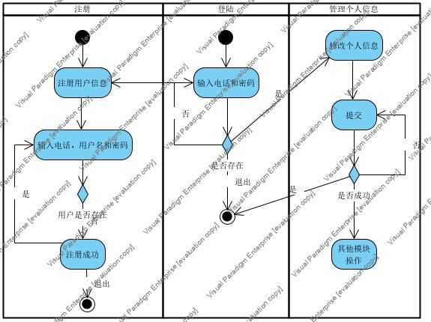
图3.3-用户信息管理活动图

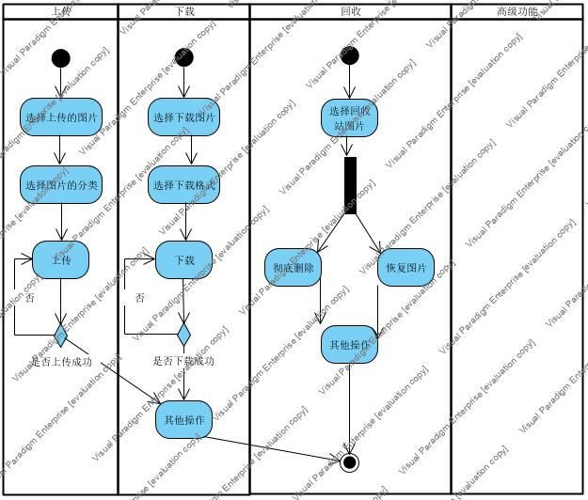
图3.4-用户图片管理活动图

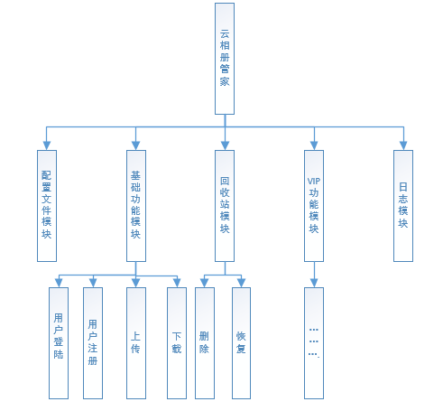
图3.5-系统结构图

详细设计
3.1时序图

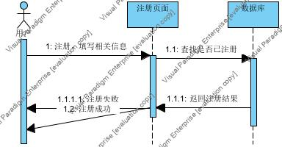
图3.6-用户注册时序图
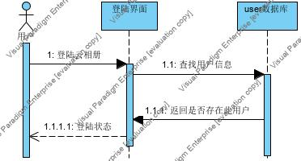
图3.7-用户登陆时序图

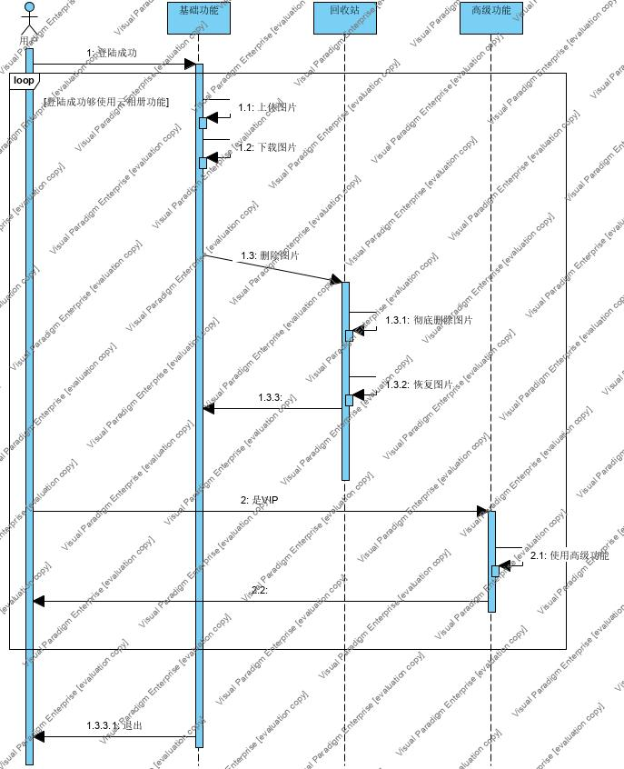
图3.8-用户使用云相册管家时序图

  - 部署图

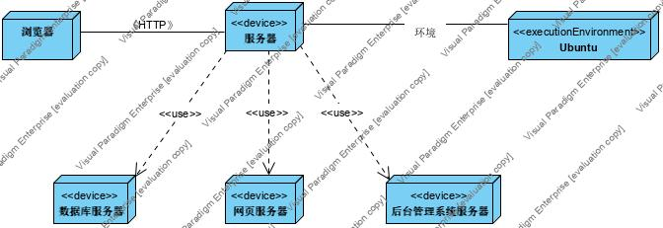
图3.9设备部署图

  - 接口类设计

接口类 | 控制类 | 实体类
InitHttpCallBackfunction | UserMessageManage | User
 |  | ImagePath
HttpServer
表3.3
说明：
- 实体类是与数据库中每个表相对应的
- UserMessageManage类是负责连接数据库的
- InitHttpCallBackfunction这个类是用来实现回调函数的功能，并在HttpServer中注册，以至于网页可以通过http请求获取到数据
- HTTPServer，用于网页和C++后台数据交互的接口

表3.4-User结构类设计
编号 | 00
类名 | User
职责 | 与数据库字段相对应
属性 | string _name;  string _phone;  string _password;  string _birthday;  int _vIPLevel;  int _sex;  int _age;
说明 | 操作：get获取实体的某个字段变量  Set设置实体的某个字段的变量

表3-5ImagePath结构类设计
编号 | 01
类名 | ImagePath
职责 | 与数据库字段相对应
属性 | std::string _userID;  std::string _path;  bool _isRecyclers;  bool _isImage;  std::string _upDate;  std::set<std::string> _customerType;  std::string _describe;
说明 | 操作：get获取实体的某个字段变量  Set设置实体的某个字段的变量

表3-6 UserMessageManage结构类设计
编号 | 03
类名 | UserMessageManage
职责 | 用于连接数据库
属性 | MYSQL* _childConn;  enum sortType{  None=0,//all pictures;  Time=1,//sort by upload Date/time;  Recycler=2,//sort by recyclers;  Other=3//sort by...... i don't know  };
操作说明 | - 注册用户  - 更新用户信息  - 登陆  - 添加图片到数据库  - 返回用户的图片名册（根据类别）  - 移动到回收站（修改数据库中的信息）  - 删除图片（数据库中的记录）  - 删除图片（内存中的数据）  - 删除所有图片（数据库和内存）

表3-7 HttpServer结构类设计
编号 | 04
类名 | HttpServer
职责 | 用于网页和后台数据交互的接口类
属性 | HttpServerstd::string m_port; // 端口  mg_mgr m_mgr; // 连接管理器
操作说明 | - 启动httpserver服务  - 关闭httpserver服务  - 添加注册事件处理  - 移除事件处理函数  - 解析http请求头

表3-8InitHttpCallbackFuction结构类设计
编号 | 05
类名 | 8InitHttpCallbackFuction
职责 | 用于注册函数和回调函数的实现
属性 | std::unordered_map<std::string, ReqHandler> _reqtable;
操作说明 | - 登陆回调函数  - 发送用户的图片名称列表  - 发送用户的图片（二进制数据）  - 删除图片回调函数  - 上传图片回调函数  - 下载图片回调函数

表3-9 header文件配置
编号 | 05
职责 |  | 用于文件配置
属性 |  | //回调函数接口声明  using OnResCallback = std::function<void (mg_connection *c, string *msg)>;  //注册函数声明接口  template <typename T>  using ReqHandler = std::function<bool (http_message *msg, mg_connection* c, OnResCallback,T)>;  //注册函数表  template <typename T>  using ReqTables=std::unordered_map<std::string, zjy::ReqHandler<T>>;  //mysql相关变量配置  namespace sql {  const std::string host{"139.199.180.227"};  const int port{3306};  const std::string user{"root"};  const std::string db{"graduation"};  const std::string pwd{"2427072749"};  }  //存放图片根路径  namespace picRoot {  const std::string path{"/home/"};  }

编码

前端页面部分代码（接收图片）
<script type="text/javascript">
var namelist;//获取要展示的图片名称
var urlRoot
var urlname
var piclist
function setType(type) {
$("#gallery-content").html('')
if (type == 1){
urlRoot="http://localhost:7999/api"
$.ajax({
type:"get",
url: urlRoot,
dataType:'json',
success:function (data) {
console.debug(data)
for (var v in data){
piclist="<a class=\"col-md-4 landscape\" href=\"http://localhost:7999/api/hello?pic=" +
data[v] +
"\" data-lightbox=\"studio1\">\n" +
"<img src=\"http://localhost:7999/api/hello?pic=" +
data[v]+"\" " +
"class=\"img-responsive\">\n" +
"</a>"
console.debug(piclist)
$("#gallery-content-center").append(piclist)
}
},
})
}else{
urlRoot="http://localhost:7999/api/1"
console.debug(urlRoot)
$.ajax({
type:"get",
url: urlRoot,
dataType:'json',
success:function (data) {
console.debug(data)
for (var v in data){
piclist="<a class=\"col-md-4 landscape\" href=\"http://localhost:7999/api/hello?pic=" +
data[v] +
"\" data-lightbox=\"studio1\">\n" +
"<img src=\"http://localhost:7999/api/hello?pic=" +
data[v]+"\" " +
"class=\"img-responsive\">\n" +
"</a>"
console.debug(piclist)
$("#gallery-content-center").append(piclist)
}
},
})
}
}

</script>

后台重要类的声明：
#include <exception>
#include <string>
using namespace std;
#ifndef __UserMessageManage_h__
#define __UserMessageManage_h__
#include "headers.h"
#include "conntodb.h"
enum sortType{
None=0,//all pictures;
Time=1,//sort by upload Date/time;
Recycler=2,//sort by recyclers;
Other=3//sort by...... i don't know
};
class UserMessageManage : public ConnToDB
{
public:
UserMessageManage();
~UserMessageManage();
//update user message(personal message)
bool managePersonalMessage(User aUser);
//regist a new count
bool regist(User aUser);
//login and
bool login(string aPhone, string aPwd);
//log off
bool logOff(string aPhone, string aPwd);
//add picture path in database,as a record
//the second parament used to describe picture
//count must be lower than 10;
bool addImage(std::string phone, std::string describe, int count=0/*Avoid multiple images in the same second*/);
//get user's images storage pathes(include picture's name)
std::list<std::string> imagesPathList(std::string phone, sortType type = sortType::None);
//move picture to recycler
bool moveToRecycler(std::string phone, std::string path);
//delete picture from system
bool delOnePic(std::string path);
//delete user's all pictures from system
bool delAllPic(std::string phone);
private:
MYSQL* _childConn;
};
#endif

#ifndef INITHTTPCALLBACKFUCTION_H
#define INITHTTPCALLBACKFUCTION_H
#include "headers.h"
#include "UserMessageManage.h"
/**********************
* 2019/9/5
*这个设计有问题，handler这个注册函数就应该在main.cpp或其他类中才注册，不应该是
*在初始化回调函数这个类中注册，同时，这个类全部的函数应该是静态函数，直接给默认的构造和折构函数，
*这次在这里，先把功能实现了，后面有时间的话，需要把这里面的handler这些函数益处，这个类只保留回调函数的实现
***********************/
class InitHttpCallbackFuction
{
using ReqHandler=zjy::ReqHandler<UserMessageManage>;
public:
InitHttpCallbackFuction() = delete;//no used
InitHttpCallbackFuction(zjy::ReqTables<UserMessageManage>& reqMap);
//regist function
private:
static bool _handlerLogin(http_message *msg, mg_connection* c, zjy::OnResCallback callback, UserMessageManage umm);
//return all pictures' name,send json data type to html
static bool _handlerRepSendAllPicName(http_message *msg, mg_connection* c, zjy::OnResCallback callback, UserMessageManage umm);
//return all pictures' data one by one, send binary data type to html
static bool _handlerRepSendallpicData(http_message *msg, mg_connection* c, zjy::OnResCallback callback, UserMessageManage umm);
//delete picture
static bool _handlerRepDeletepic(http_message *msg, mg_connection* c, zjy::OnResCallback callback, UserMessageManage umm);
//storage pic,if user upload pic ,call this function
static bool _handlerRepUploadpic(http_message *msg, mg_connection* c, zjy::OnResCallback callback, UserMessageManage umm);
//download picture from server
static bool _handlerRepDownloadpic(http_message *msg, mg_connection* c, zjy::OnResCallback callback, UserMessageManage umm);
private:
//login
static void _login(mg_connection *c, const string &msg);
//return all pictures' name,send json data type to html
static void _repSendAllPicName(mg_connection *c, const string &msg);
//return all pictures' data one by one, send binary data type to html
static void _repSendallpicData(mg_connection *c, const string &msg);
//delete picture
static void _repDeletepic(mg_connection *c, const string &msg);
//storage pic,if user upload pic ,call this function
static void _repUploadpic(mg_connection *c, const string &msg);
//download picture from server
static void _repDownloadpic(mg_connection *c, const string &msg);
private:
std::unordered_map<std::string, ReqHandler> _reqtable;
};
#endif // INITHTTPCALLBACKFUCTION_H

#ifndef HTTPSERVER_H
#define HTTPSERVER_H
#include <headers.h>
// 定义http返回callback-
typedef void OnRspCallback(mg_connection *c, std::string);
// 定义http请求handler
using ReqHandler = std::function<bool (std::string, std::string, mg_connection *c, OnRspCallback)>;
class HttpServer
{
public:
HttpServer() {}
~HttpServer() {}
void Init(const std::string &port); // 初始化设置
bool Start(); // 启动httpserver
bool Close(); // 关闭
void AddHandler(const std::string &url, ReqHandler req_handler); // 注册事件处理函数
void RemoveHandler(const std::string &url); // 移除时间处理函数
static std::string s_web_dir; // 网页根目录
static mg_serve_http_opts s_server_option; // web服务器选项
static std::unordered_map<std::string, ReqHandler> s_handler_map; // 回调函数映射表
private:
// 静态事件响应函数
static void OnHttpWebsocketEvent(mg_connection *connection, int event_type, void *event_data);
static void HandleHttpEvent(mg_connection *connection, http_message *http_req);
static void SendHttpRsp(mg_connection *connection, std::string rsp);
static int isWebsocket(const mg_connection *connection); // 判断是否是websoket类型连接
static void HandleWebsocketMessage(mg_connection *connection, int event_type, websocket_message *ws_msg);
static void SendWebsocketMsg(mg_connection *connection, std::string msg); // 发送消息到指定连接
static void BroadcastWebsocketMsg(std::string msg); // 给所有连接广播消息
static std::unordered_set<mg_connection *> s_websocket_session_set; // 缓存websocket连接
std::string m_port; // 端口
mg_mgr m_mgr; // 连接管理器
};
#endif // HTTPSERVER_H

测试及实现

运行结果
1.1，登陆注册页面
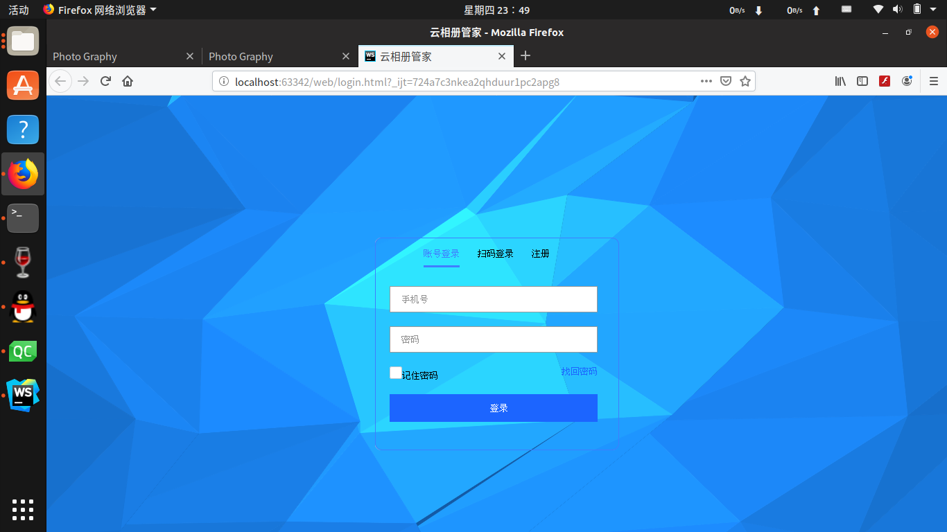
图5.1

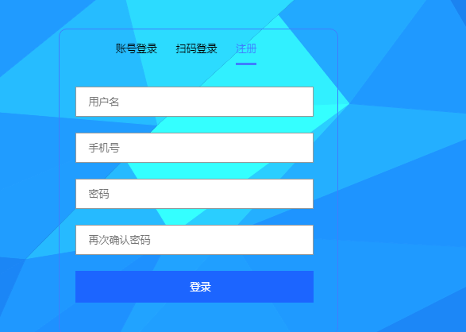
图5.2

1.2．展示个人所有照片
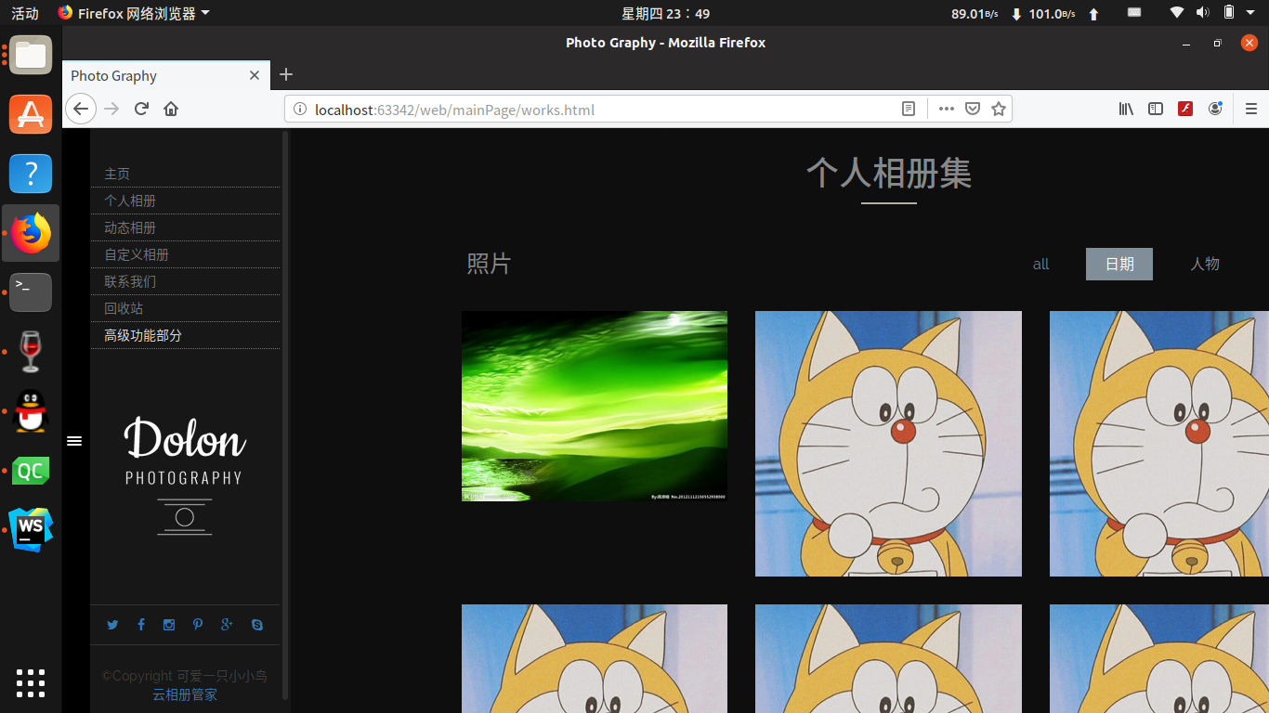
图5.3

1.3相册展：

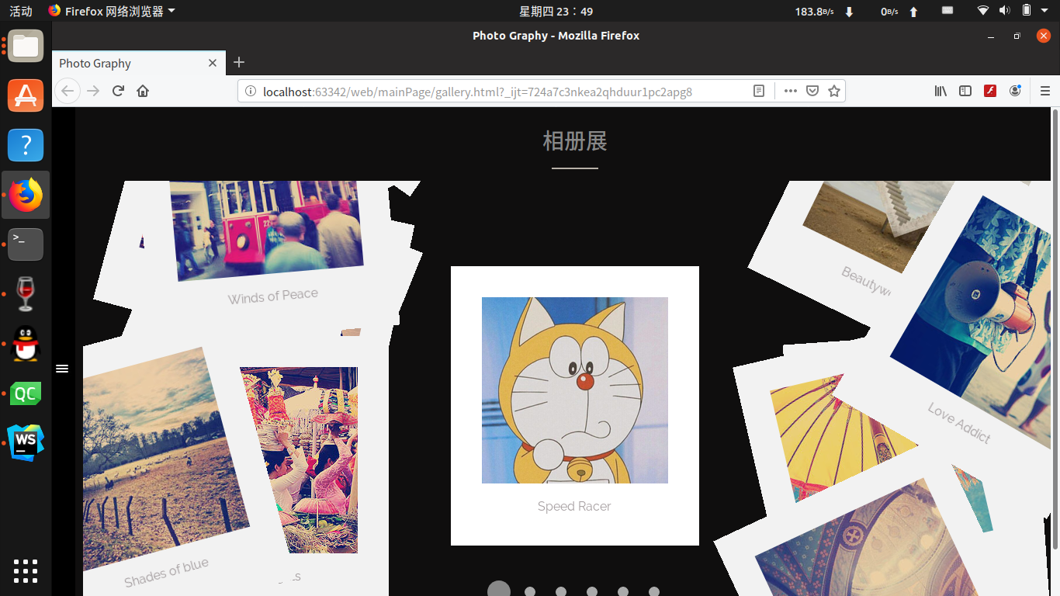
图5.4

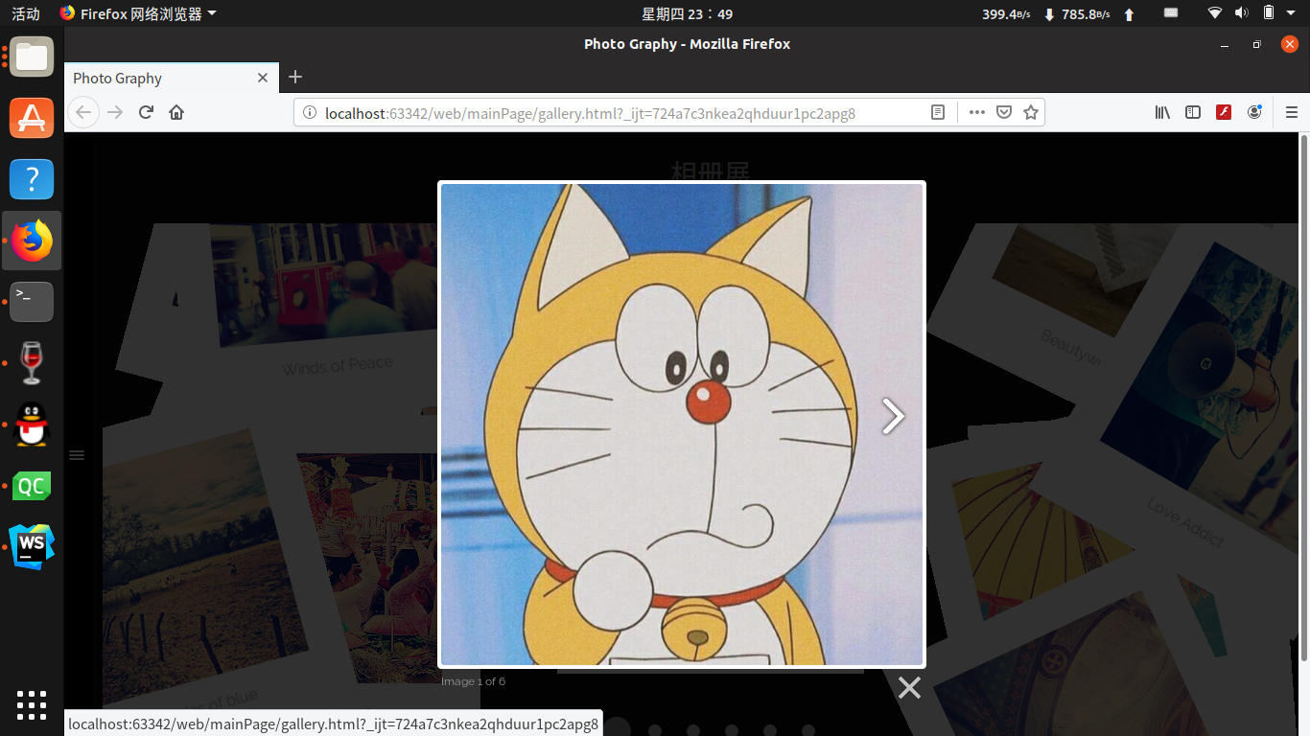
图5.5

模块测试
数据库功能模块测试
编号 | 测试用例 | 预期输出 | 实际输出
1 | 用户注册 | 返回注册成功 | 返回注册成功
2 | 用户登陆 | 返回用户是否存在 | 正确返回
3 | 用户注销 | 返回删除用户信息 | 正确返回
4 | 图片路径读写 | 正确返回用户的图片文件路径和图片名 | 正确返回
5 | 图片移动至回收站 | 正确修改数据库中是否在回收站字段的数据 | 正确返回
6 | 图片彻底删除 | 删除数据库中图片的数据 | 正确删除

后台与前端数据交互模块
编号 | 测试用例 | 预期输出 | 实际输出
1 | 获取用户输入的账号密码 | 后台成功接收并提取信息 | 后台成功接收并提取信息
2 | 获取用户注册的账号信息 | 后台成功接收并提取信息 | 后台成功接收并提取信息
3 | 根据用户名获取到用户的图片名称列表，返回json格式数据集 | 网页能正确显示收到的所有图片名称 | 网页能正确显示收到的所有图片名称
4 | 根据返回的图片名称获取到图片的二进制数据 | 在网页上显示所有图片 | 在网页上显示所有图片

服务器图片文件读写模块
编号 | 测试用例 | 预期输出 | 实际输出
1 | 根据图片名正确删除图片 | 成功删除 | 成功删除
2 | 根据获取到的二进制数据转化为图片 | 成功转化 | 成功转化
3 | 删除用户存放图片的整个文件夹 | 成功删除 | 成功删除
4 | 根据用户的电话为用户创建一个存放图片的文件夹 | 成功创建 | 成功创建

日志模块
编号 | 测试用例 | 预期输出 | 实际输出
1 | 正确输出错误信息 | 正确输出 | 正确输出
2 | 根据是否为DUBUGMODEl来设置是否要输出日志 | 准确判断 | 正确判断

总结
这次短学期做的这个项目主要是要作为毕业设计做的，中间那个星期有些事情，所以进度慢了很多，到目前为止，我主要完成了整体的的框架设计，后期再把那些vip功能加进去就可以了，接口啥的都已经设计好了，这一部分的功能虽然是最难的，但是大三的时候有做过可以参考，所以相对来说，整个毕业设计最难的部分还是在整个项目的设计，报告中的那些UML图（出了用况图没有改过），其他都在编码阶段进行大幅度的调整。在编码阶段，发现自己设计的那些不适合创建类（一开始设计的那些类太少了），不能有效的做到“高内聚低耦合”，所以在编码阶段进行不断的调整，分离了几个类出来，至今我还感觉有一部分设计的不是很好，但是调整的话比较麻烦，在接下来再调整。
这次我用c++完成的后台（一开始是好奇心，然后中途有些后悔，真的好难，最后又不想那么轻易放弃，还是坚持下来了），如果当初用java做，我觉得可以很快完成，因为可以使用那些框架之类的。但是用c++做不一样，用c++做web服务器的比较少，网上能查到的资料真的有限，所以很多东西都要自己造轮子。有时候遇到了问题，找了好久都没有找到解决的方法。最后问老师才解决了。
这次短学期我完成的部分很少，后台的基本实现，主要是网页部分的功能，我不太擅长写前端，所以直接用模板和框架。测试用例那里面的例子基本都是每个模块单独测试的，功能还是没有真正整合完成（前端请求固定数据，后台返回指定的数据），主要还是在页面这一部分比较难整合。
最后，想说的就是，设计这个环节真的很重要，在整个编码阶段中，我还重新设计了那些回调函数的接口啥的（前面就说过，之前设计的有很多问题，所以基本重来了），这个设计这些类和接口花的时间是最长的，占的比例是最大的，70%以上的时间。所以，要从源码中多学习别人的设计思路。

